Perehdyn aineistoihin
Aineistot ovat oppimateriaaleja, joista Moodleen rakennetun kurssin sisällöt rakentuvat.

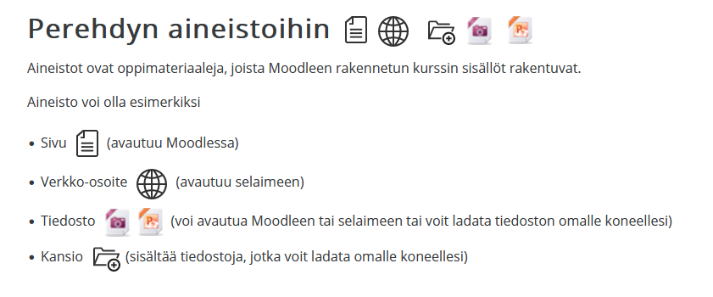

1. Harjoittele aineistojen hyödyntämistä.
Oma edistymiseni
• Linkki: JAMKin oppijan työkalut (linkki avautuu uuteen välilehteen) Verkko-osoite

Yllä on linkki, joka johtaa JAMKin Oppijan työkalut -sivustolle. Sivusto on rakennettu tukemaan digitaitojesi kehittymistä.
- Klikkaa sivustolle ja testaa sivustolla digitaitojesi lähtötaso.
- Selaile sivustoa ja tutustu erityisesti sisältöihin, joita sinulle suositellaan lähtötasotestin suorittamisen jälkeen.
- Merkitse sivusto selaimen kirjanmerkkeihin, jotta löydät takaisin sivustolle tarpeen tullen.
Suoritus: Kun olet käynyt läpi vaiheet 1-3, voit merkitä tämän sisällön itse suoritetuksi.

